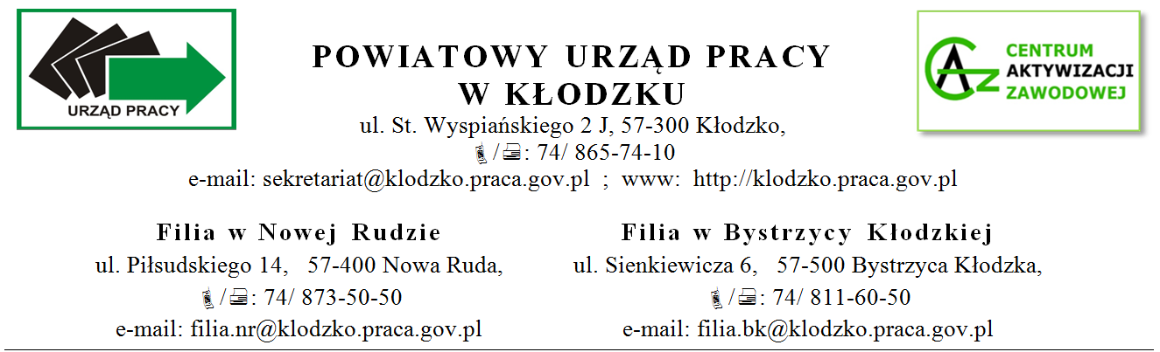
............................... …….......................
Pieczęć firmowa gminy miejscowość, data

Powiatowy Urząd Pracy
w Kłodzku

WNIOSEK
o refundację kwoty świadczeń pieniężnych wypłaconych bezrobotnym z tytułu wykonywania prac społecznie użytecznych zgodnie z porozumieniem Nr............................ z dnia................................
Lp. | Nazwisko i imię osoby uprawnionej | Okres wykonywania prac społ. użytecznych |  | Okres niewykonywania pracy, niezdolności do pracy | Ilość przepracowanych godzin przez osobę bezrobotną | Kwota do refundacji za godzinę pracy | Ogółem do refundacji | Uwagi
 |  | Od dnia | Do dnia
1
2
3
4
5
Razem
Łączna kwota do zrefundowania ………………………PLN, słownie: …………………………………………………………… ......................................................................................................................................................... Refundację proszę przekazać na konto………………………………………………………………………………………………

.........................................................................
Burmistrz/Wójt
Załączniki:
- Uwierzytelnione kserokopie listy wypłat z potwierdzeniem odbioru świadczenia
- Uwierzytelnione kserokopie zwolnień lekarskich.
- Ewidencja prac społecznie użytecznych wykonywanych przez osoby uprawnione
- Uwierzytelnione kserokopie list obecności

WYPEŁNIA URZĄD PRACY:
Refundację obliczył:

...............................................
data i podpis

Sprawdzono pod względem merytorycznym Sprawdzono pod względem formalnym rachunkowym
……………………………………………..…………. ………………………………………………….. data i podpis data i podpis

Zatwierdzono do wypłaty świadczenie w wysokości …………………………………...................
Słownie…………………………………………………..

…………………………. …………………………………..
Główny księgowy Dyrektor PUP

